Fly enheden
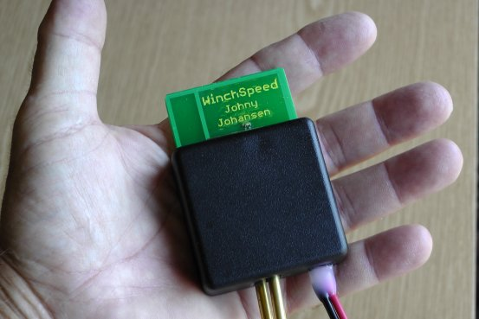

Tilslutninger
Der tilsluttes 12V med rød = +12V og sort = stel. Spændingen kan være ca. 8 til 16V. Stikket har plus i midten, og stel i de 2 sider, så det kan vendes vilkårligt. Men når ledningerne monteres i flyet, så vær sikker på at polariteten er rigtig.
Enheden har IKKE beskyttelse mod forkert polarisering.
Pitot tryk tilsluttes i midten, og static ud mod siden, ligesom på flyet

Strømforbrug
Fra spænding tilsluttes indtil take-off: ca. 1 mA
Fra take-off og de næste 1 min. 20 sek.: ca. 150 mA
Under resten af flyvningen: ca. 330 uA

Daglig tilsyn filter
Efter power on checker enheden hastigheden en gang i sekundet. Hvis hastigheden i 3 sammenhængende sekunder er over 60 km/t påbegyndes transmissionen til spillet. Delayet på 3 sekunder er indført for at forhindre at pust i pitot røret under DT trigger en sendesekvens. Hvis hastigheden under sendesekvensen kommer under 60 km/t, afbrydes transmissionen til spillet, og enheden går tilbage til power on tilstanden, og afventer en ny start.

Placering
Enheden placeres hvis muligt uden skærmende kulfiber eller metal mellem enheden og retningen til spillet, lige frem og skråt nedad. Brug gerne test modtageren til at finde bedste placering.

Programmering af setpunkt
Hvis setpunktet ikke er programmeret, vil den røde lysdiode blinke SOS: … ___ …
VIGTIGT: Foretag ikke dette mens der er spilstarter i gang, gør det helst på et tidspunkt, hvor spillet ikke er kørt ud.
Man programmerer setpunktet ved at tilslutte en sprøjte til flyets pitot rør, og pumpe forsigtigt op til flyets hastighedsmåler viser den ønskede spilstarts hastighed. Så slukker man for strømmen, hvis der er tændt. Derefter tænder man for strømmen, hvilket får enheden til at programmere setpunktet. Lad strømmen være tilsluttet til den røde lysdiode lyser, tager et par sekunder.
Sæt pitot trykket ned til hastighedsmåleren viser nul, tag f.eks. slangen af sprøjten. Sluk for strømmen og tænd igen, og iagttag denne sekvens:
- Lysdioden blinker 1 gang i sekundet (der checkes for take-off hastighed).
- Øg pitot trykket til over 60 km/t. Lysdioden blinker ca. 3 gange i sekundet (der sendes data til spil enheden).
- Øg langsomt trykket op imod og forbi setpunktet. Lysdiode blinkene ændres til dobbelt blink over setpunktet.
NB: Der sendes kun i 1 min. 20 sek., så det kan være nødvendigt at foretage flere gennemløb. Efter ”starten” vil enheden gå i flyvning/strømspare mode, og kun checke hastighed, med rødt lysdiode blink, en gang hvert 4. min., så sluk og tænd strømmen, hvis du vil lave flere gennemløb.
Man kan også anvende test modtager og Android enhed til at følge med i de data, flyet sender.
Ligeledes kan man checke flyets starter efterfølgende i logfiler, men man vil normalt straks bemærke øget spilstart kvalitet.

Sletning af setpunkt
Man kan slette setpunktet, f.eks. hvis man vil ændre værdien, ved at pumpe pitot tryk op til min. 160 km/t med strømmen afbrudt. Tænd for strømmen og hold hastigheden over 160 indtil lysdioden blinker SOS, det tager 10 sekunder.

Programmering under flyvning
Programmering og sletning kan foretages under flyvning, hvis man kan tænde og slukke for strømmen i flyet.
Foretag dog kun dette, hvis det kan foregå uden fare eller risiko for dig selv og andre.

